Appunti 23-02-26

Call back --> una funzione eseguita in un secondo momento.
una funzione passata come argomento a un'altra funzione, che verrà eseguita in un momento successivo — di solito dopo che un'operazione o un evento è stato completato.

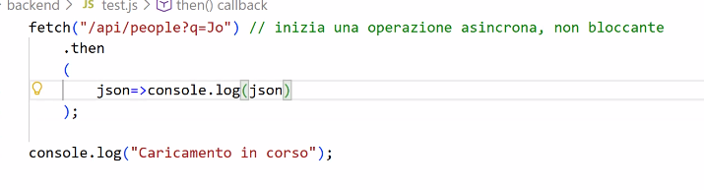
Fetch è una operazione asincrona, non bloccante. Il programma non si ferma sualla fetch ma avanti e va in console.log, prima di eseguire la riga del .then.
La funzione di callback passata come parametro della funzione then viene eseguita quando i dati vengono restituiti.
Con la programmazione sincrona un’istruzione comincia quando finisce quella prima, con quella asincrona la cosa è diversa.

-----

La response è tutto quello che il server ci da.
La Response è un oggetto HTTP generico che rappresenta l'intera risposta del server: contiene metadati come lo status code, gli header e un body sotto forma di stream di dati grezzi non ancora letti. Questo body può contenere qualsiasi tipo di contenuto — non necessariamente JSON. Il metodo .json() è solo uno dei modi per leggere quel body: lo interpreta come testo JSON e lo converte in un oggetto JavaScript, restituendo una Promise perché la lettura dello stream è asincrona.

Una fetch restituisce una Promise, che è un oggetto JavaScript che rappresenta il risultato futuro di un'operazione asincrona. può concludersi in due modi: può essere risolta (fulfilled), quando l'operazione va a buon fine, oppure rigettata (rejected), quando qualcosa va storto — ad esempio un problema di rete. fetch rigetta la Promise solo in caso di errore di rete o di richiesta non completata. Se il server risponde con un codice di errore HTTP come 404 (risorsa non trovata) o 500 (errore del server), la Promise viene comunque risolta — perché tecnicamente la risposta è arrivata — ma l'oggetto Response avrà response.ok impostato a false.
Ma in generale non lo sai perche dipende da come è scritta la promise prodotta dal fetch. Una Promise, in quanto oggetto JavaScript, ha tre stati possibili: pending (in attesa, l'operazione è ancora in corso), fulfilled (risolta con successo) e rejected (rigettata con un errore). Si gestisce tramite i metodi .then() — che riceve il valore restituito in caso di successo — e .catch() — che intercetta l'eventuale errore. In alternativa, con la sintassi moderna async/await, si usa un blocco try/catch per ottenere lo stesso risultato in modo più leggibile.

Una promise quindi è una operazione che può fallire o riuscire.

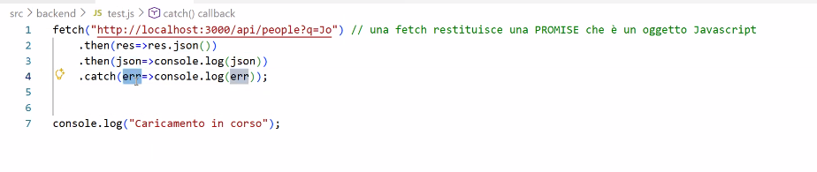
Il caricamento dei dati può richiedere diverso tempo, js bloccherebbe l’utente, l’interfaccia si freezerebbe, quindi per questo abbiamo bisogno che l’operazione sia asincrona.

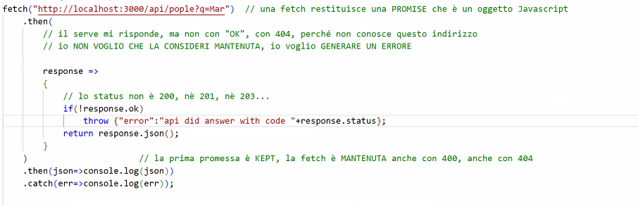
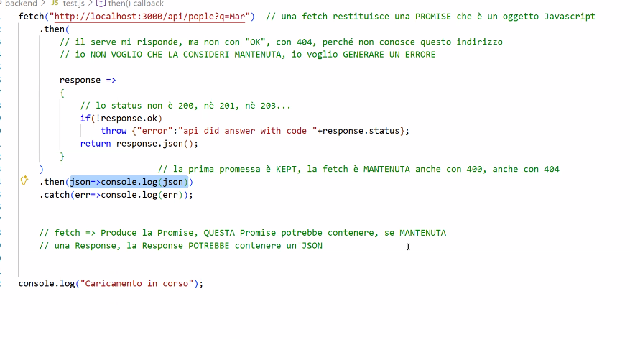
Il caricamento di dati dal backend è sempre comunque asincrono, perché se provassi a farlo sincrono la pagina si bloccherebbe, il client si bloccherebbe e l’utente non potrebbe fare nulla.
Quando viene eseguita una fetch, questa restituisce una promise, e a quella promise passo due callback, una per il .then e una per il .catch.
Il parametro del .then è una funzione → che verrà eseguita in un momento successivo – callback.
La response potrebbe contenere qualunque cosa, in questo caso un json, se non dovesse esserlo, restituisce un errore, eccezione.

Fetch API — Flusso di esecuzione
Una chiamata fetch è asincrona e non bloccante. Il runtime JavaScript registra la richiesta e prosegue immediatamente con le istruzioni successive, senza attendere la risposta del server.

Promise
fetch restituisce una Promise, un oggetto JavaScript che rappresenta il risultato futuro di un'operazione asincrona. Una Promise può trovarsi in tre stati: pending (in attesa), fulfilled (risolta con successo) o rejected (rigettata con errore). Si gestisce tramite .then() per il caso di successo e .catch() per il caso di errore.

Oggetto Response
La Promise prodotta da fetch si risolve con un oggetto Response, che rappresenta l'intera risposta HTTP del server. Contiene metadati come status, ok e headers, oltre a un body sotto forma di stream grezzo non ancora letto. fetch rigetta la Promise solo in caso di errore di rete — risposte con status 4xx o 5xx risolvono comunque la Promise, ma con response.ok impostato a false.

Lettura del body
Il body della Response può essere letto con metodi diversi a seconda del tipo di contenuto: .json() per dati JSON, .text() per testo semplice o HTML, .blob() per dati binari, .arrayBuffer() per byte grezzi. Ciascuno di questi metodi restituisce a sua volta una Promise. Il body può essere letto una sola volta.

Gestione degli errori
Se response.ok è false, è necessario lanciare manualmente un'eccezione con throw per propagare l'errore al .catch(). Un throw all'interno di un .then() interrompe la catena e trasferisce il controllo direttamente al primo .catch() disponibile.

Promise chaining
Ogni .then() restituisce una nuova Promise, permettendo di concatenare operazioni asincrone in sequenza. Il valore restituito all'interno di un .then() viene passato come argomento al .then() successivo.

Natura non deterministica delle callback asincrone
L'ordine di esecuzione delle callback asincrone non è garantito e non può essere assunto come costante. Il momento in cui una callback passata a .then() o .catch() viene eseguita dipende da fattori esterni — latenza di rete, carico del server, velocità di parsing — che il codice client non può controllare né prevedere.

Un servizio è un oggetto condiviso, c’è una sottocategoria di servizi, il cui lavoro è parlare con le api, e quindi essere intermediari con il db.
provideHttpClient() — rende disponibile il servizio HttpClient in tutta l'applicazione, che è il modo Angular di eseguire richieste HTTP al posto del fetch nativo.

Observable
Un Observable è un flusso di dati asincrono a cui ci si può sottoscrivere per ricevere valori nel tempo. Proviene dalla libreria RxJS (Reactive Extensions for JavaScript) ed è il meccanismo che Angular usa al posto delle Promise per gestire operazioni asincrone come le chiamate HTTP.
Un Observable è come una Promise, ma che può emettere più valori nel tempo anziché uno solo. Una Promise rappresenta un singolo risultato futuro — si risolve una volta e poi è finita. Un Observable rappresenta un flusso di dati: può emettere zero, uno o molti valori in momenti diversi, e si completa solo quando il flusso termina. È lazy per natura: non fa nulla finché qualcuno non si iscrive con .subscribe(). È l'equivalente del .then() delle Promise — senza una subscription, la richiesta HTTP non parte nemmeno.
Un Observable è lazy: non esegue nulla finché non esiste almeno un subscriber. La chiamata this.http.get<Person[]>(this.apiURL) non avvia alcuna richiesta HTTP nel momento in cui viene scritta — si limita a descrivere l'operazione da eseguire.
Ogni compnente caricherà quello che li serve.

Struttura di .subscribe()
.subscribe() riceve un oggetto con due callback, che sono l'equivalente esatto di .then() e .catch() delle Promise:
- next — viene chiamata quando l'Observable emette un valore con successo (equivalente di .then())
- error — viene chiamata se si verifica un errore (equivalente di .catch())
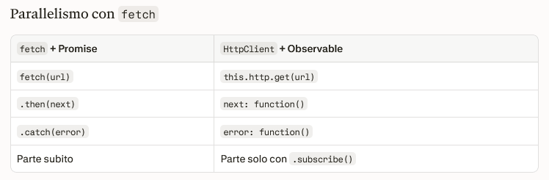
è il componente che deve gestire gli errori dei suoi observable, ed è per questo che gli do la callback,

gli observable vengono prodotti nei servizi e usati nei componenti.

